**MATERIAL DE APRENDIZAJE UNIDAD 2 N° DE GUÍA: 15**

ASIGNATURA: ARTES VISUALES

NOMBRE ESTUDIANTE: ______________________________________________________

CURSO: _____________6_________________ LETRA: ______ FECHA: __________________

O.A: Crear trabajos de arte y diseños a partir de sus propias ideas y de la observación del: › entorno cultural: el hombre contemporáneo y la ciudad › **entorno artístico: el arte contemporáneo** y el arte en el espacio público (murales y **esculturas)**

Objetivo de la clase: Observar características del arte contemporáneo chileno a través de la artista- escultora chilena Marcela Romagnoli.

Arte contemporáneo chileno

Para comenzar te invito a ver el siguiente video en donde nos presenta a Marcela Romagnoli es una escultora chilena que trabaja con madera, bronce, mármol, cerámica, fibra de vidrio, cemento e incluso sal. Esto requiere conocimiento de la talla, el modelado, el uso de moldes y vaciados, la fundición, la soldadura, el pulido y los múltiples recursos y oficios manuales que implica el trabajo escultórico. Sus creaciones giran en torno a la figura humana estilizada, casi abstracta y en ocasiones se presentan de gran tamaño, ocupando espacios públicos, exteriores abiertos y conjuntos escultóricos de gran presencia.

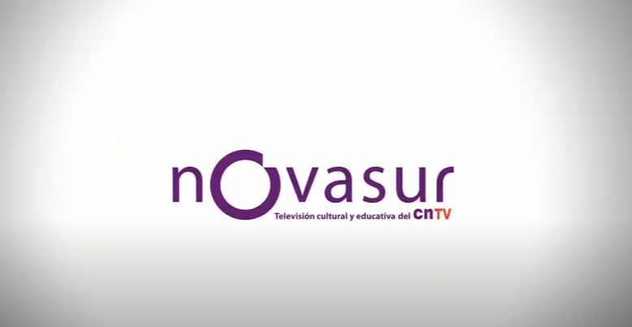

<https://www.youtube.com/watch?v=Bdvgkc95cV4>